PICT-O CIN II 2010-0149. Investigación y desarrollo en repositorios institucionales: aplicaciones y experiencias en universidades de la región bonaerense
http://pictobonaerense.wordpress.com
-------------------------------------------------------------------------------------------------------------------

30 de mayo de 2013.-

CURSO DE CAPACITACIÓN
Repositorios digitales institucionales: diseño, implementación y optimización de un recurso estratégico para las Universidades

Módulo 3: Aspectos técnicos y tecnológicos del repositorio

Bloque 3.4. Estadísticas de uso

Actividad Práctica

1. Localice 5 repositorios institucionales que brinden estadísticas de uso e identifique los indicadores utilizados. Posteriormente, determine cuáles son los más recurrentes.

Nombre del repositorio | País | URL | Indicadores de uso
Digital Collections of Colorado | Estados Unidos | http://digitool.library.colostate.edu/R?RN=18976796 | Vistas
Repositorio Digital Conicyt | Chile | http://dspace.conicyt.cl/ri20/ | Descargas
Biblioteca Digital Universidad del Valle | Colombia | http://bibliotecadigital.univalle.edu.co/statistics | Usuarios, vistas, descargas, búsquedas, hits
RiuNet, Repositorio institucional de la UPV | España | http://riunet.upv.es/statistics-home | Vistas
RUA, Repositorio Institucional de la Universidad de Alicante | España | http://rua.ua.es/dspace/ | Visitas, Descargas

Directorios de repositorios
ROAR <http://roar.eprints.org>
OpenDOAR <http://www.opendoar.org>

2. Ingrese al sitio web de la Red de Bibliotecas Virtuales de CLACSO <http://www.biblioteca.clacso.edu.ar/estadisticas/consultas/> y genere un gráfico de consultas para el período enero 2012 – febrero 2013. Indique en qué meses se produjeron los picos de crecimiento en las consultas totales y en qué mes se dio la caída más pronunciada en las consultas de usuarios.

Mes/Año | Cantidad de consultas
Marzo/2012 | 3450034
Enero/2013 | 3562617
Diciembre/2012 | 183765

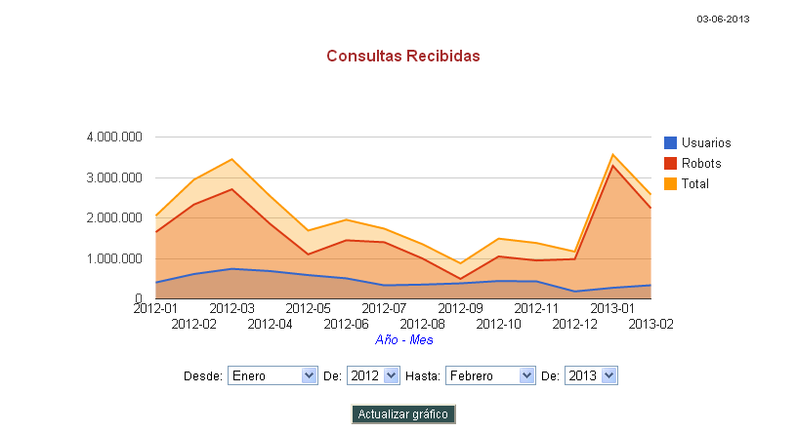

3. Observe los gráficos. ¿Qué método de recolección de datos (tracking/análisis de archivos logs) considera que se utilizó en cada caso para analizar el uso de los documentos de un repositorio con la totalidad de sus contenidos a texto completo? Explique su decisión.

a)
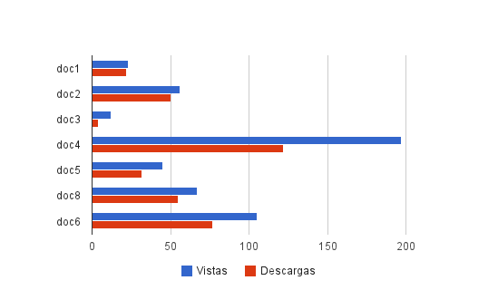
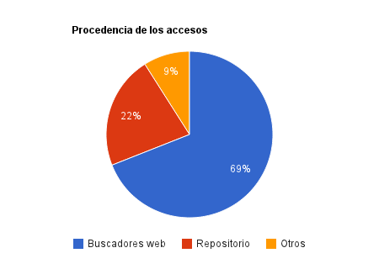

b)
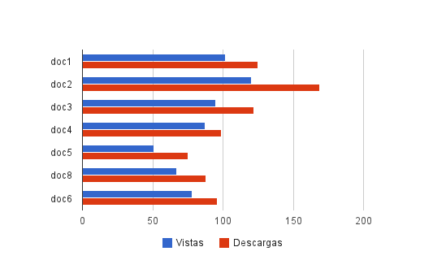
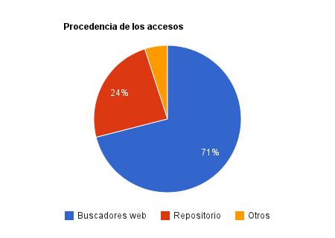

 | Método de captura de datos | Explicación
a | Client-side | Por el porcentaje de usuarios capturados 9%.
b | Server-side | Porcentaje de usuarios muy bajo, generalmente los datos que identifican al usuario se reemplazan por dos guiones.

4. Vaya a la sección de estadísticas del repositorio Digital CSIC <https://digital.csic.es> e identifique para el año 2012 los países de América del Sur que más descargas y visualizaciones registraron.

País | Cantidades
País | Descargas | Visualizaciones
Uruguay
  40,450
Colombia |  | 18,167
Argentina |  | 15,316
Perú |  | 15,136
Chile |  | 14,573

País | Cantidades
País | Descargas | Visualizaciones
Uruguay | 183,385
Perú | 92,791
Colombia | 74,758
Argentina | 63,764
Venezuela | 56,917

Seguidamente, calcule los volúmenes totales de descargas y de visualizaciones del repositorio para el mismo período y compare las cantidades. ¿A qué atribuye ese comportamiento en ambas tablas?

Año | Cantidades
Año | Descargas | Visualizaciones
2012 | 5,101,994 | 3,599,418

El grueso de las descargas de los objetos digitales de los repositorios proviene de motores de búsqueda web, por lo general, las descargas se realizan de manera directa, es decir,
se descargan los archivos (pdf, doc, ppt) desde el mismo buscador y al no mediar un acceso a una página del repositorio que permita activar la función cookie, todo ese volumen de descarga no es registrado por este método de captura de datos.

Ernesto Álvarez

